600+岗位，32家单位！杭州医疗卫生人才云聘会来了
原创 杭州市卫生健康委 健康杭州 2021-12-24 12:31
新冠肺炎疫情期间原本正常的人员流动受到影响医疗卫生人才的求职应聘面临困难别急！2021杭州市卫生健康系统医疗卫生人才云聘会来了!
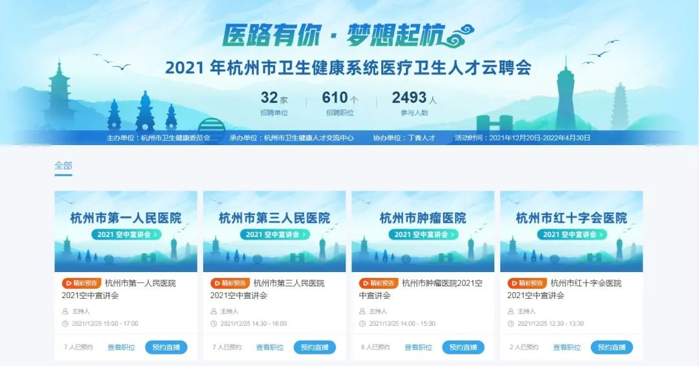
为推进疫情防控和事业发展“两战赢”，助力做好疫情特殊时期大学生就业和医卫系统人才招聘工作，由杭州市卫生健康委主办，杭州市卫生健康人才交流中心承办的“医路有你 梦想起杭”杭州市卫生健康系统医疗卫生人才云聘会即将上线。
本次云聘会由医卫人才专业服务平台“丁香人才”提供技术支持，用人单位和求职者可以在“云聘会”上进行空中政策宣讲、需求职位发布、岗位搜索、简历投递以及在线面试等，双方足不出户就能轻松搞定求职就业“一件事”。本次云聘会共有杭州市第一人民医院等11家市属医院和富阳区第一人民医院等21家区、县（市）医疗卫生单位报名参加，共推出600余个编内事业岗位，后期还将陆续增加，岗位涵盖临床、药学、护理、医技等各个类别。值得一提的是，本次云聘会发布的岗位中，除了普通的临床岗位外，不少单位结合本单位高峰学科建设，纷纷推出诸如精神学科领域顶尖或领军人才、精神科学科带头人等一批“高精尖”的岗位，面向全国招募专业领域内的高层次顶尖人才共谋事业发展。近年来，杭州市卫生健康系统各单位坚持党管人才原则，聚焦高峰学科建设和服务能力提升，深入实施人才优先发展战略，制定出台了一系列人才政策，实行人才“引、育、留、用”链条式管理，为想干事、能干事的有识之才提供“阳光雨露”，促进人才茁壮成长。投递简历前，快来看看杭州卫健提供了哪些高能给力的“一揽子”人才专享政策吧！
一
搭建引才平台，提供各类补助保障

提供住房保障
★应聘入职市属医疗卫生单位的新职工，可以申请入住市卫健系统青年医卫人员专项公租房，或申请租房补贴。
创新引才机制
★对市属事业单位引进符合杭州市C类及以上卫生专业技术紧缺人才，可采取直接考核程序办理进人手续。对生命健康、公共卫生等领域专业技术人才，根据实际需要报备，可通过紧缺人才招聘办法招引，对特别优秀的人才可放宽年龄限制。
二
搭建育才平台，助力人才茁壮成长

实施医学高峰人才攀登计划
★确定杭州市第一人民医院普通外科学等71个学科为新一轮杭州市医学重点学科（点击文末“阅读原文”查看详情），创造条件重点培养优秀学科带头人、后备学科带头人和中青年学术骨干，初步形成一批国内先进、省内领先、具有显著专业技术特色和优势的高峰学科和重点学科群。加强人才培养，努力在临床复杂疑难疾病的救治、突发公共卫生事件应对、重大疾病的预防控制、中医药继承发展传染病防治、脑机融合等领域发现和造就一批省内领先、国内知名的高峰人才。
实施医坛新秀培育工程
★定期开展省、市“医坛新秀”评选，并在临床研究、学术交流以及科研立项等方面给予重点倾斜，对每名省、市级医坛新秀分别给予5万元、3万元培养经费。
实施青年医生培育计划
★市直属公立医院均建立完善青年医生培育机制，每年发现和选拔一批德才兼备、专业基础扎实，事业心强且具有培养潜力的青年医生进行重点培养，为青年医务人员成长搭建平台、创造条件。
三
搭建发展平台，注重发现人才价值

借力名校名院培养人才
★实施市校合作战略，与浙江大学、西湖大学、杭州师范大学等知名高校签订战略合作协议，市一医院、市三医院、市肿瘤医院、市红会医院、市西溪医院、市七医院、市疾控中心等7家市级医疗机构挂牌成为浙江大学非直属附属单位，共同推进学科共建、资源共享和人才培养。对引进的符合浙江大学高层次人才引进标准与聘用条件的人员，纳入浙江大学教师队伍管理，按规定同时享受杭州市、浙江大学和使用单位的人才配套支持。医院高级职称人员可申请兼评大学教授、副教授职务以及研究生指导教师招生资格。
打造健康科技研发与转化平台
★统筹推进杭州市卫生健康创新与转化中心、省级重点实验室、区域临床研究中心、市属单位的实验室、科研设施、生物样本、临床试验研究、科学数据等资源的共享，充分依托平台开展生物医药和生命健康产业扶持专项等全链条服务。研究完善促进医学科技成果转移转化的政策，保障医务护人员依法享有科技成果使用权、处置权和收益权。
四
搭建服务平台，激发人才生机活力

优化人才服务保障
★市卫生健康委成立人才工作领导小组，加强对各直属单位人才责任考核。各级领导建立专家人才联系制度，全力解决人才工作、生活面临的问题和困难。全方位落实“520”关爱职工活动，提供贴心膳食、文娱健身、子女托育、职业成长等5方面20项暖心关爱举措，为职工创造良好的学习工作环境。
建立“优劳优得”的收入分配机制
★稳步推进市属公立医院薪酬制度改革，重点向关键岗位、业务骨干和做出突出成绩的一线人才倾斜，构建了更加科学合理、体现医务人员劳动价值的薪酬体系。
除此之外，各市属医疗卫生单位以及各区县（市）卫生健康局还出台了更多更暖心的政策礼包，“医”路等候，“职”等你来。本次云聘会活动将通过“丁香人才”平台进行持续发布，并向东北、华中、长三角等区域的北京大学、中国医科大学、四川大学、复旦大学等14所医学类高等院校同步发送招聘信息，活动从2021年12月起，一直持续到明年4月份。我们期待越来越多充满理想的追光者通过云聘会来到杭州。在这里，你们的价值被看见；在这里，你们和杭州这座城市共同成长，从追光者变成发光者，满怀希望，拥抱未来。

“医路有你，梦想起杭”，我们在美丽杭州等你来！

单位和人才可通过登录链接或扫描二维码参加云聘会，了解详情。
PC链接： https://www.jobmd.cn/pc.htm#/job-fair/hz

